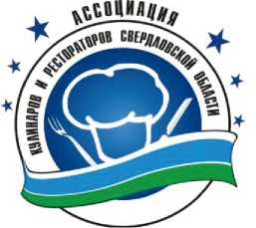

Ассоциация кулинаров и рестораторов Свердловской области 1 и 2 апреля 2025 года проводит II Ресторанный форум Урала «КУХНЯ», который пройдет в Уральском центре развития дизайна, расположенном по адресу: г. Екатеринбург, ул. Горького, д. 4а.
В рамках форума планируется проведение Чемпионата по кулинарии и сервису «Легенда им. В.Б. Беляева» среди шеф-поваров, официантов и пиццайоло, а также будет организована деловая программа для предпринимателей индустрии гостеприимства и новая площадка «Истории шефа» для шеф-поваров. Тема площадки - Локальная кухня России, с уникальной возможностью познакомиться с философией шеф-поваров, которые имеют большой опыт работы с локальными продуктами регионов России (Урал, Запад, Юг, Север, Сибирь и Дальний Восток).
В чемпионате планируют принять участие представители индустрии гостеприимства Уральского Федерального округа, Пермского края и Республики Башкортостан, а так же и других регионов России.
Подробную информацию можно получить на сайте форума https://kitchen-ural.ru/
Контактный телефон: +7-912-26-979-00

